|  |  |  |
| --- | --- | --- |
| A | B | A XOR B |
| 0 | 0 | 0 |
| 0 | 1 | 1 |
| 1 | 0 | 1 |
| 1 | 1 | 0 |

A=0,B=0 (A XOR B)=0

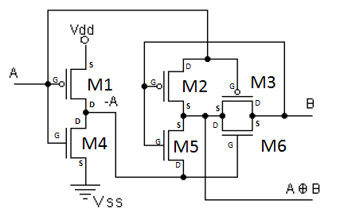

Burada v2 girişi A girişini simgelerken v4 girişi de B girişini simgelemektedir.A=0 iken M4 transistörünün gate’i 0V olduğundan off olur.B=0 iken M5 transistörünün gate’i 0V olduğundan off olur. M3’ün source’unu;M2,M5 ve M6 nın drain’nini besleyen herhangi bir voltaj kaynağı olmadığı için transistörlerin üzerinden akım akmaz ve off olurlar.M1 transistörünün drain ucunun toprakla bağlantısı olmadığı için üzerinden akım akmaz ve off olur.Tüm bu transistörler off olduğu için çıkışta 0V değerinden dolayı 0 çıkışı elde edilir.

* D G S B

M1 3 2 1 1 MOSP W=3.6u L=1.2u

M2 2 4 5 5 MOSP W=3.6u L=1.2u

M3 4 2 5 5 MOSP W=3.6u L=1.2u

M4 3 2 0 0 MOSN W=1.8u L=1.2u

M5 3 4 5 5 MOSN W=1.8u L=1.2u

M6 5 3 4 4 MOSN W=1.8u L=1.2u

vdd 1 0 5V

v2 2 0 0v

v4 4 0 0v

A=0,B=1 (A XOR B)=1

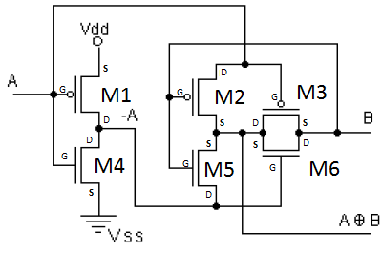

Burada v2 girişi A girişini simgelerken v4 girişi de B girişini simgelemektedir.A=0 iken M4 transistörünün gate’i 0V olduğundan off olur.B=1 iken M2 transistörünün gate’i 5V olduğundan off olur.M3’ün source’unu;,M5 ve M6 nın drain’nini besleyen v4 voltaj kaynağı olduğu için transistörlerin üzerinden akım akar ve on olurlar.M1 transistörünün drain ucunun çıkışla bağlantısı olduğundan üzerinden akım akar ve on olur.M3,M5 ve M6 dan gelen akımlar çıkışı 1 yapar.Yani çıkış 5V gözükür.

* D G S B

M1 3 2 1 1 MOSP W=3.6u L=1.2u

M2 2 4 5 5 MOSP W=3.6u L=1.2u

M3 5 2 4 4 MOSP W=3.6u L=1.2u

M4 3 2 0 0 MOSN W=1.8u L=1.2u

M5 3 4 5 5 MOSN W=1.8u L=1.2u

M6 4 3 5 5 MOSN W=1.8u L=1.2u

vdd 1 0 5V

v2 2 0 0v

v4 4 0 5v

A=1,B=0 (A XOR B)=1

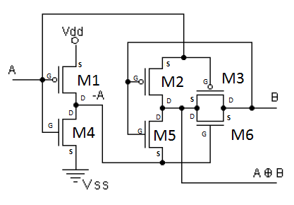

Burada v2 girişi A girişini simgelerken v4 girişi de B girişini simgelemektedir.A=1 iken M1 ve M3 transistörlerinin gate’i 5V olduğundan off olurlar.B=0 iken M5 transistörünün gate’i 0V olduğundan off olur.M5 ve M1 transistörleri off olduğundan M6 transistörünün gate’i 0V olduğundan off olur.M6,M5 ve M1 transistörleri off olduğundan M4’ün drain’ni 0V olduğundan off olur.M2 transistörünün source ucu v2 girişi ile 5V la beslendiğinden ve gate ide 0V oluduğundan on olur ve çıkışı 1 yapar.

* D G S B

M1 3 2 1 1 MOSP W=3.6u L=1.2u

M2 2 4 5 5 MOSP W=3.6u L=1.2u

M3 4 2 5 5 MOSP W=3.6u L=1.2u

M4 3 2 0 0 MOSN W=1.8u L=1.2u

M5 5 4 3 3 MOSN W=1.8u L=1.2u

M6 5 3 4 4 MOSN W=1.8u L=1.2u

vdd 1 0 5V

v2 2 0 5v

v4 4 0 0v

A=1,B=1 (A XOR B)=0

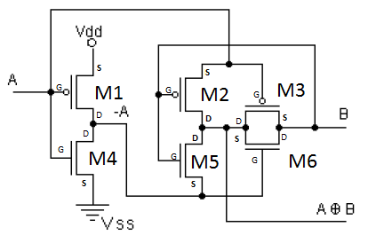

Burada v2 girişi A girişini simgelerken v4 girişi de B girişini simgelemektedir.A=1 iken M1 ve M3 transistörlerinin gate’i 5V olduğundan off olurlar.B=1 iken M2 transistörünün gate’i 5V olduğundan off olur.M4 ve M5 in drain’nini besleyen herhangi bir voltaj kaynağı olmadığından transistörlerin üzerinden akım akmaz ve off olurlar.M4,M1 ve M5 off olduğundan M6 transistörünün gate’i 0V olduğundan off olur. Tüm bu transistörler off olduğu için çıkışta 0V değerinden dolayı 0 çıkışı elde edilir.

* D G S B

M1 3 2 1 1 MOSP W=3.6u L=1.2u

M2 5 4 2 2 MOSP W=3.6u L=1.2u

M3 5 2 4 4 MOSP W=3.6u L=1.2u

M4 3 2 0 0 MOSN W=1.8u L=1.2u

M5 3 4 5 5 MOSN W=1.8u L=1.2u

M6 4 3 5 5 MOSN W=1.8u L=1.2u

vdd 1 0 5V

v2 2 0 5v

v4 4 0 5v